Йошкар-Ола встречает участников Форума «Таир-2023»!
27 июня 2023 года состоялся традиционный выездной день работы Форума в столице Республики Марий Эл – г. Йошкар-Оле!
В новом, только что открытом, прекрасном Доме дружбы народов состоялась встреча форумчан с членом Правительства Республики Марий Эл, министром образования и науки Республики Марий Эл Ларисой Анатольевной Ревуцкой и председателем Региональной организации Профсоюза Людмилой Васильевной Пуртовой. Министр образования и науки Л.А. Ревуцкая подробно рассказала о системе образования республики, основных приоритетных проектах, реализуемых в настоящее время, новых точках роста, созданных в последние годы. В формате доверительного разговора участники Форума из разных регионов рассказали о своих интересных и значимых делах, поделились опытом развития наставничества, практикой привлечения и закрепления молодых педагогов, организации воспитательной работы с обучающимися.
После часовой беседы за круглым столом, участники Форума еще долго не хотели покидать прекрасный зал, многим удалось побеседовать с министром и получить заветное фото на память!
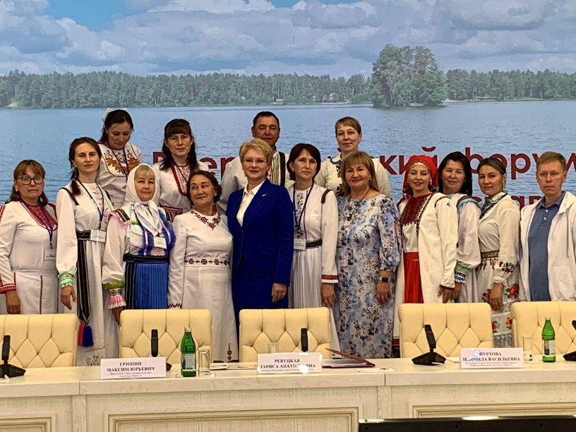
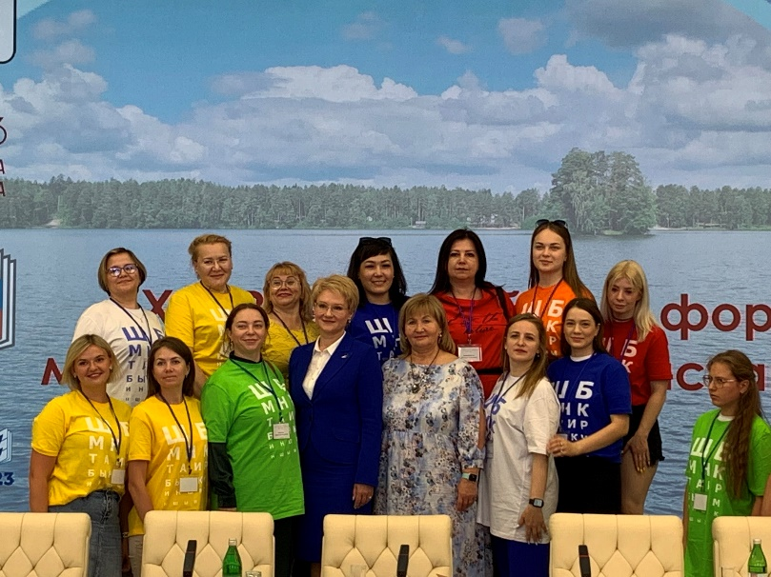
Но программа выездного дня Форума на этом не закончилась!
Далее гостей ждало знакомство с образовательным пространством трех ведущих образовательных учреждений г. Йошкар-Ола: Лицея «Бауманский», средней общеобразовательной школы № 5 «Обыкновенное чудо», дошкольного образовательного учреждения «Детский сад № 43 «Жар-Птица». В каждой из этих образовательных организаций форумчане увидели уникальную образовательную среду, созданную творческим педагогическим коллективом во главе с креативным руководителем!
В Лицее «Бауманский» - образовательный комплекс, включающий кванториум, балетную студию, музыкальную школу и многое другое, позволяющее формировать и развивать разнообразные таланты обучающихся!
В школе № 5 «Обыкновенное чудо» - необыкновенное пространственное решение организации образовательного процесса, реализацию технологии индивидуализированного обучения, психологического сопровождения каждого ребенка от детского сада до окончания школы!
В Детском садике № 43 «Жар-Птица» - суперсовременное оснащение образовательного пространства, уникальную методику творческого развития детей дошкольного возраста!
А затем артисты Марийского национального театра драмы им. М. Шкетана предоставили возможность окунуться в мир национальной культуры народа мари! На сцене театра было столько зажигательной энергии, музыки, танца, что никто из участников Форума не остался равнодушным, каждому хотелось поучаствовать в театрализованном действе, научиться также виртуозно исполнить марийскую свадебную плясовую, узнать свою будущую любовь по народным приметам, познать таинства языческой религии!
И, наконец, экскурсия по прекрасной столице нашей республики окончательно покорила всех участников Форума! Невозможно было за три часа налюбоваться всеми видами нашей набережной, белоснежными храмами, зелеными парками, уникальными часами и оригинальными скульптурными композициями!
После возвращения в Центр «Таир» участники Форума до глубокой ночи не могли остыть от полученных впечатлений, наговориться и обсудить все увиденное и услышанное!
А впереди был новый день!

